HYVINVOINTI-ILTA
Tunnelmallisessa illassa pääset rentoutumaan, sekä huoltamaan kehoa ja mieltä.
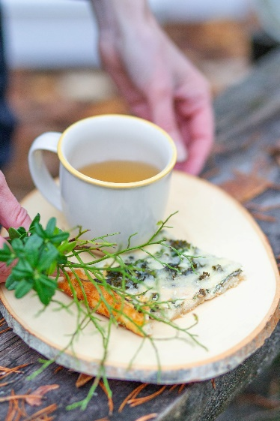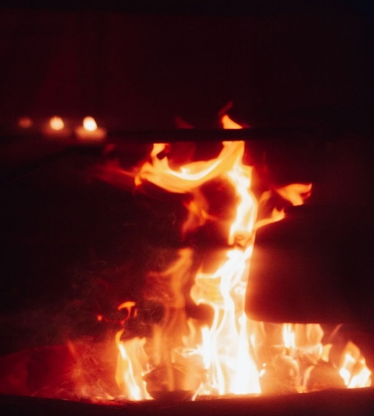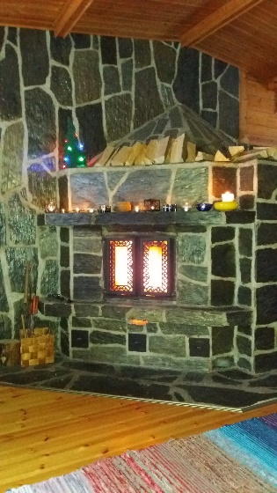
- Kenelle: ryhmille 4–20 hlö, työyhteisöille, kaveriporukoille ympäri vuoden
- Kesto: 2-3h tai sopimuksen mukaan
- Paikka: Kalliorannan lomapirtti, Soikkolammin kota (Kiuruvesi) tai muu sovittu kohde
- Sisältö: Rakennetaan asiakasryhmän toiveiden mukaan. Ilta voi sisältää metsäkävelyä, aistiharjoitteita, venyttelyä, rentoutumista, meditaatiota, nuotiohetken, yrttijalkakylvyn, saunomista.
- Iltapala: Kuuluu palveluun, esim: suolainen piirakka, yrttitee.
- Hinta: Kysy tarjous ryhmällesi!

- Tarjoukset, Ilmoittautumiset ja lisätiedot ohjaajilta:
luontojahyvinvointipalvelut@gmail.com
Mari Kukkonen, liikunnanohjaaja, terveysmetsäopas 0407603923
Auli Vaalama, liikunnanohjaaja 0407015251

- Yrityksellä on vastuuvakuutus. Suositellaan ottamaan henkilökohtainen tapaturmavakuutus.

